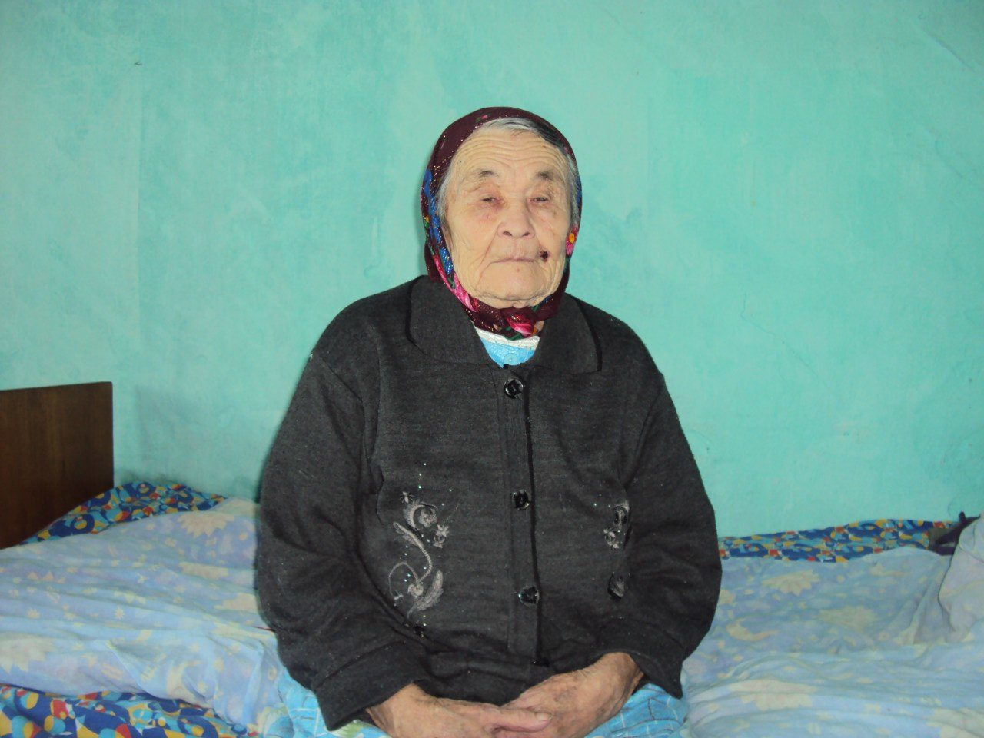**Красивых Антонина Леонтьевна**

Родилась 23 февраля 1922 года в селе Зырянск Прибайкальского района Бурятской АССР.

Родители: отец – Красивых Леонтий Ксенофонтович, мать – Красивых Фекла Архипьевна были колхозниками.

В семье было 6 детей. Антонина была старшей дочерью в семье. Дальше шли Георгий, Иннокентий, Нина, Василий, Мария.

Из воспоминаний Антонины Леонтьевны: Окончила 4 класса и пошла работать в колхоз, как, впрочем, и многие в те годы. В колхозе выполняла любую работу. Куда отправляли, туда и шла: жала хлеб, косила, полола поля до 1940 года. Когда началась война, я училась в селе Татаурово на курсах трактористов. Пришел преподаватель и сообщил нам о начале войны. В войну работала трактористкой, комбайнером, был страшный голод и холод. Пшено заворачивали тряпочку, клали на радиатор и согревали, чтобы поесть.

Сообщение о конце войны встретили в поле, пахали. Пришла учетчица Груша Хмелёва, и сказала, что наступила долгожданная Победа. Радости было очень много.

После работала на свиноферме свинаркой 15 лет, 7 лет в детском саду поваром. В 50 лет ушла на заслуженный отдых, но в уборочную страду продолжала работать на полевом стане.

Родила и воспитала 5 детей. Есть 9 внуков и 11 правнуков. Награды: «Бронзовая медаль ВДНХ СССР», Медаль «Ветеран труда», медаль «За доблестный труд в Великой Отечественной войне 1941 – 1945гг», награждена Орденом Трудового Красного Знамени, юбилейными медалями, почетными грамотами, дипломами.